LIETUVA
Sostine | Plotas | Gyventoju skaicius | Veliava | Valiuta | Kalba | Monarhija ar Respublica | Kada istojo i ES | Religija
Vilnius | 65,300km2. | 2,795mln. | Trispalve | Eur. | Lietuviu | Respublica | 2004 | Kataliku

Antano Cesnulio Skulpturu ir poilsio parkas
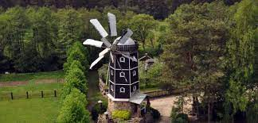
3km nuo Druskininku yra Naujasodis kaimas. Cia prie Ratniceles upelio yra medzio drozliu ekspozicija kuriuos padare Antanas Cesnulis
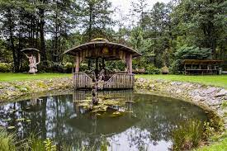
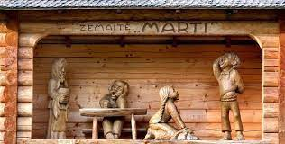

Arklio Muziejus
Arklio muziejus Niuronyse, Salia Anyksciu miesto isteigtas 1978m. Petro Vasiliausko iniciativo. Cia yra ne tik arklio kilmes istorija, bet ir J. Kazlausko medzio drozliu kolekcija.
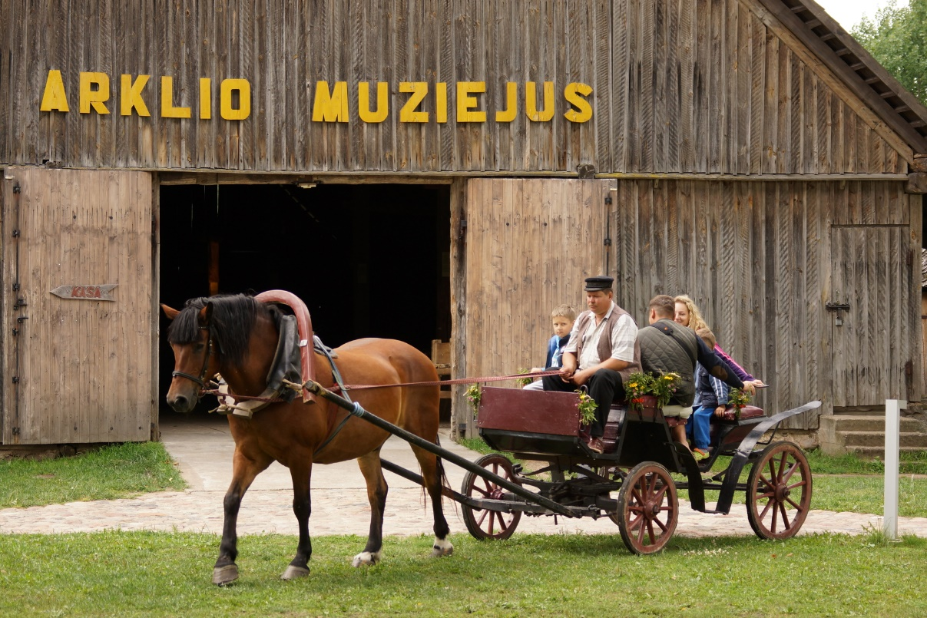

Birzu pilis
Pilis Birzose, Sirvintos ezero pakranteje. Cia irengtas muziejus ,,Sela“ Pilis yra bostininio tipo tvirtove. Renesansinio istorijos ir arhitekturos paminklas.
